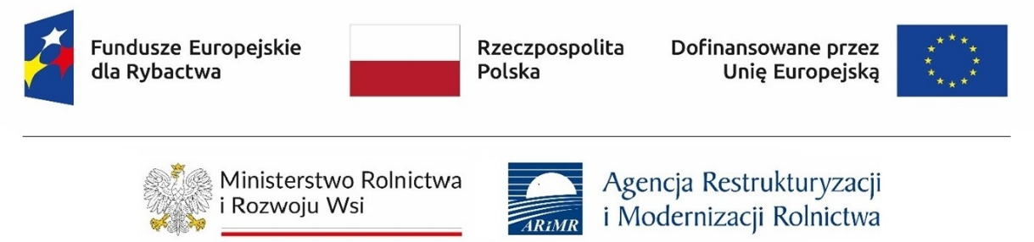

Niniejsza klauzula nie jest załącznikiem do wniosku o dofinansowanie w rozumieniu rozporządzenia Ministra Rolnictwa i Rozwoju Wsi z dnia 22 września 2023 r. w sprawie szczegółowych warunków przyznawania i wypłaty pomocy finansowej na realizację operacji w ramach Priorytetu 1. Wspieranie zrównoważonego rybołówstwa oraz odbudowy i ochrony żywych zasobów wodnych objętego programem Fundusze Europejskie dla Rybactwa na lata 2021–2027 oraz wysokości tej pomocy (Dz. U. poz. 2128).

Klauzula informacyjna dotycząca przetwarzania przez Agencję Restrukturyzacji i Modernizacji Rolnictwa danych osobowych osób fizycznych, które zostaną przekazane przez wnioskodawcę

Zgodnie z treścią art. 14 rozporządzenia Parlamentu Europejskiego i Rady (UE) 2016/679 z dnia 27 kwietnia 2016 r. w sprawie ochrony osób fizycznych w związku z przetwarzaniem danych osobowych i w sprawie swobodnego przepływu takich danych oraz uchylenia dyrektywy 95/46/WE (ogólne rozporządzenie o ochronie danych) (Dz. Urz. UE L 119 z 04.05.2016, str. 1; Dz. Urz. UE L 127 z 23.05.2018, str. 2 oraz Dz. Urz. UE L 74 z 04.03.2021, str. 35), zwanego dalej „rozporządzeniem 2016/679”, w odniesieniu do danych osób fizycznych, których dane zostały przekazane przez:

……

zwany dalej „wnioskodawcą”, w dokumentach przesłanych Agencji Restrukturyzacji i Modernizacji Rolnictwa w celu ubiegania się o przyznanie oraz wypłatę pomocy finansowej w ramach Priorytetu 1. Wspieranie zrównoważonego rybołówstwa oraz odbudowy i ochrony żywych zasobów wodnych, objętego programem Fundusze Europejskie dla Rybactwa na lata 2021-2027, Agencja Restrukturyzacji i Modernizacji Rolnictwa informuje, że:
- administratorem Pani/Pana danych osobowych (zwany dalej „administrator danych”) pozyskanych w związku z realizacją zadań, o których mowa w pkt 3 poniżej, jest Agencja Restrukturyzacji i Modernizacji Rolnictwa z siedzibą w Warszawie, Al. Jana Pawła II 70, 00-175 Warszawa. Z administratorem danych można kontaktować się poprzez adres e-mail: info@arimr.gov.pl lub pisemnie na adres korespondencyjny Centrali Agencji Restrukturyzacji i Modernizacji Rolnictwa, ul. Poleczki 33, 02-822 Warszawa;
- administrator danych wyznaczył inspektora ochrony danych, z którym można kontaktować się w sprawach dotyczących przetwarzania danych osobowych oraz korzystania z praw związanych z przetwarzaniem danych, poprzez adres e-mail: iod@arimr.gov.pl lub pisemnie na adres korespondencyjny administratora danych, wskazany w pkt 1 powyżej;
- Pani/Pana dane osobowe zebrane na podstawie art. 6 ust. 1 lit. c rozporządzenia 2016/679 będą przetwarzane przez administratora danych w celu realizacji zadań wynikających z art. 5 ust. 1 w związku z art. 3 ust. 1 pkt 1 lit. i ustawy z dnia 26 maja 2023 r. o wspieraniu zrównoważonego rozwoju sektora rybackiego z udziałem Europejskiego Funduszu Morskiego, Rybackiego i Akwakultury na lata 2021–2027 (Dz. U. poz. 1273), w związku z rozporządzeniem Ministra Rolnictwa i Rozwoju Wsi z dnia 22 września 2023 r. w sprawie szczegółowych warunków przyznawania i wypłaty pomocy finansowej na realizację operacji w ramach Priorytetu 1. Wspieranie zrównoważonego rybołówstwa oraz odbudowy i ochrony żywych zasobów wodnych objętego programem Fundusze Europejskie dla Rybactwa na lata 2021–2027 oraz wysokości tej pomocy (Dz. U. poz. 2128), tj. w celu przyznania dofinansowania;
- administrator danych będzie przetwarzał następujące kategorie Pani/Pana danych: dane identyfikacyjne, dane kontaktowe;
- zebrane dane osobowe mogą być udostępniane podmiotom uprawnionym do przetwarzania danych osobowych na podstawie przepisów powszechnie obowiązującego prawa oraz podmiotom przetwarzającym dane osobowe na zlecenie administratora danych w związku z wykonywaniem powierzonego im zadania w drodze zawartej umowy, m.in. dostawcom wsparcia informatycznego;
- Pani/Pana dane osobowe zebrane na podstawie art. 6 ust. 1 lit. c rozporządzenia 2016/679, będą przetwarzane przez okres realizacji zadań, o których mowa w pkt 3, związanych z przyznaniem dofinansowania w ramach Priorytetu 1. Wspieranie zrównoważonego rybołówstwa oraz odbudowy i ochrony żywych zasobów wodnych, objętego programem Fundusze Europejskie dla Rybactwa na lata 2021-2027, w tym:
  - w przypadku przyznania pomocy – przez okres 5 lat liczony od dnia dokonania płatności końcowej oraz okres 5 lat przewidziany na potrzeby archiwizacji, licząc od dnia 1 stycznia roku następującego po roku, w którym upłynie okres 5 lat liczony od dnia dokonania płatności końcowej,
  - w przypadku odmowy przyznania pomocy - przez okres jaki upłynie do wniesienia środka zaskarżenia lub do wyczerpania środków zaskarżenia oraz przez okres 5 lat przewidziany na potrzeby archiwizacji, licząc od dnia 1 stycznia roku następującego po roku, w którym rozstrzygnięcie zostało wydane.
Okres przechowywania danych zostanie każdorazowo przedłużony o okres przedawnienia roszczeń, jeżeli przetwarzanie danych będzie niezbędne do dochodzenia roszczeń lub do obrony przed takimi roszczeniami przez administratora danych.
- przysługuje Pani/Panu prawo dostępu do Pani/Pana danych osobowych, prawo żądania ich sprostowania, usunięcia lub ograniczenia ich przetwarzania, w przypadkach określonych w rozporządzeniu 2016/679;
- w przypadku uznania, że przetwarzanie danych osobowych narusza przepisy rozporządzenia 2016/679, przysługuje Pani/Panu prawo wniesienia skargi do Prezesa Urzędu Ochrony Danych Osobowych;
- Pani/Pana dane osobowe administrator danych uzyskał od wnioskodawcy.

należy podać imię i nazwisko / nazwę wnioskodawcy

